2025-2026 EĞİTİM-ÖĞRETİM YILI TÜRKÇEDERSİ.NET ORTAOKULU 8. SINIF TÜRKÇE DERSİ 2. DÖNEM 2. YAZILI SORULARI (MEB 2. SENARYO)
Adı Soyadı: Sınıfı No.:
T.8.3.8. Metindeki anlatım bozukluklarını belirler.
1. Aşağıdaki cümlelerdeki anlatım bozukluklarının nedenlerini belirleyerek yazınız. (15 puan)
A) Sokağın başındaki sahipsiz köpekler, sabaha kadar havladılar. (5 puan)

B) Şehre ilk geldiğimde kimseyi tanımıyordum ama çok sevdim. (5 puan)

C) Haftaya sinemaya gidemeyiz ayrıca köye gideceğiz. (5 puan)

T.8.3.9. Fiilimsilerin cümledeki işlevlerini kavrar.
2. Kitap okumak, insanın ufkunu açan eşsiz bir yolculuktur; bu yolculuğa çıkınca dünya bambaşka görünür.
Cümlede geçen fiilimsileri bularak türlerini ve cümledeki işlevlerini yazınız. (15 puan)

T.8.3.14. Metinle ilgili soruları cevaplar.
3. Amazon Ormanları'nın balta girmemiş bölgelerinde bazı ağaçların gövdelerinde yaşayan ve "ışıldayan mantarlar" olarak adlandırılan yeni bir tür bulundu. Bu mantarlar, geceleri etrafa yaydıkları yeşil ışık sayesinde ormandaki gececil böcekleri kendilerine çekiyorlar. Böcekler mantarların üzerine konduğunda mantar sporları böceklere yapışıyor ve bu sayede mantarlar çok uzak bölgelere yayılabiliyor. Bilim dünyasını asıl şaşırtan ise bu mantarların yaydığı ışığın topraktaki zehirli metalleri temizleme özelliğine sahip olduğunun anlaşılmasıdır.
Metne göre ışıldayan mantarların bilim dünyasını şaşırtan asıl özelliği nedir? (10 puan)

T.8.3.15. Metinle ilgili sorular sorar.
4. Antarktika'daki buzulların altında, milyonlarca yıl boyunca donmuş halde kalan tatlı su gölleri keşfedildi. "Vostok Gölü" olarak bilinen bu devasa su kütlesi, dış dünyadan tamamen yalıtılmış durumdadır. Bilim insanları, buzun altındaki bu gölde dünyanın ilk dönemlerine ait canlı türlerinin yaşıyor olabileceğini tahmin ediyor. Eğer bu su kütlesine kirlenmeden ulaşılabilirse yerkürenin iklim geçmişine dair eşsiz bilgilere ulaşılabilecek.
Bu metinle ilgili bir soru hazırlayıp sorunun cevabıyla birlikte yazınız. (10 puan)
Soru: ................................................................................................................................................................................

Cevap: ..............................................................................................................................................................................

T.8.3.27. Görsellerle ilgili soruları cevaplar.
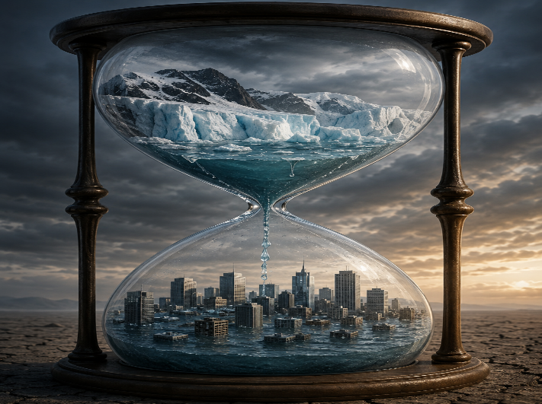
5. Görselde verilmek istenen mesaj nedir? (15 puan)

T.8.4.3. Hikâye edici metin yazar.
T.8.4.13. Yazdıklarının içeriğine uygun başlık belirler.
6. Aşağıda giriş bölümü verilen metni olay akışına uygun bir şekilde, serim, düğüm ve çözüm bölümlerine dikkat ederek tamamlayınız. Yazdığınız hikâyeye içeriğe uygun, etkileyici bir başlık koymayı unutmayınız.
Eski sandığın kapağını açtığında, tozlu rafların arasında parlayan küçük bir anahtar dikkatini çekti. Bu anahtar, dedesinin yıllardır kimsenin girmesine izin vermediği o gizemli tavan arasındaki kapıya ait olmalıydı. Kalbi heyecanla çarparken merdivenlere yöneldi...

T.8.4.16. Yazdıklarını düzenler.
7. Aşağıdaki verilen yazım ve noktalama kuralları ile ilgili örnek cümleler yazınız.
A) Kişi adlarından önce ve sonra gelen ünvanlar, saygı sözleri, rütbe adları ve lakaplar büyük harfle başlar:

Cümle: ..............................................................................................................................................................................

B) Belirli bir tarih bildiren ay ve gün adları büyük harfle başlar:

Cümle: ..............................................................................................................................................................................

C) Soru eki veya sözü içeren cümlelerin sonuna soru işareti konur:

Cümle: ..............................................................................................................................................................................

